光電池に流れる電流の大きさをはかる
実 験

光の当て方や場所を変えて光電池でモーターを回してみましょう。どんなときに
モーターは速く回るのか，いろいろな条件でくらべましょう。また，検流計を使って，
そのときに流れる電流の大きさも調べましょう。
＜ いろいろな条件 ＞
□ 日なたと日かげ □ 光電池を太陽にむけたとき，向けないとき
□ 電灯の光をちょくせつあてたり，とうめいなシートを間に入れたとき

結 果

実験の結果を下の表にまとめましょう。
□日なたと日かげ
場 所 | モーターの回る速さ | 電流の大きさ  （けん流計の目もり）
日なた |  | 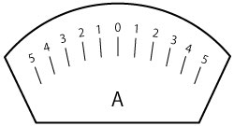
日かげ
はりのいちをかこう！

□ 光電池を太陽にむけたとき，向けないとき
光電池への  光のあて方 | モーターの回る速さ | 電流の大きさ  （けん流計の目もり）
太陽に向けないとき
光電池
日光
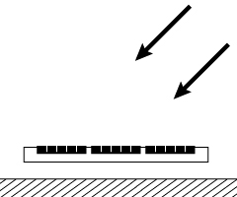
太陽に向けたとき
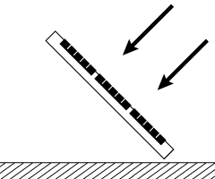
□ 電灯の光をちょくせつあてたり，とうめいなシートを間に入れたとき
光電池への  光のあて方 | モーターの回る速さ | 電流の大きさ
ちょくせつあてたとき
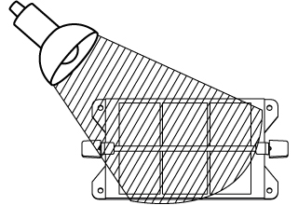
間にとうめいなシートを入れてあてたとき
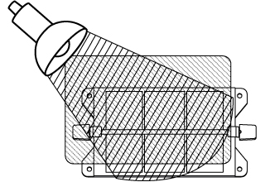

学習のまとめ

光電池にあたる光が強いときのほうが，弱いときよりも，回路に流れる電流は
（ ）。

